Elecciones 2014: y entonces ¿quién manda aquí?

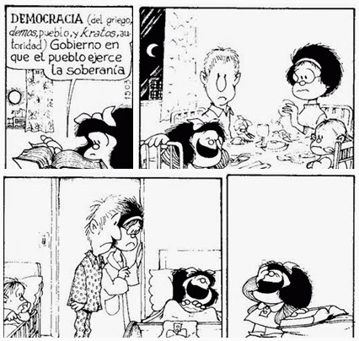
Elecciones 2014: y entonces ¿quién manda aquí?
Luis Paulino Vargas Solís

“Es fácil reducir un cuasi Estado débil a la función (útil) de una estación de policía local, capaz de asegurar el mínimo de orden necesario para los negocios, pero sin despertar temores de que pueda limitar la libertad de las compañías globales”
Zygmunt Bauman, La globalización: consecuencias humanas, México: Fondo de Cultura Económica, 1999, p. 92

“Durante los años noventa, Luis Ignacio Lula da Silva estuvo por dos veces a punto de ser elegido presidente de Brasil, y por dos veces Wall Street se opuso y ejerció lo que venía a ser un veto”
Joseph E. Stiglitz, El precio de la desigualdad, Madrid: Santillana Ediciones, 2012, p. 195.

Las elecciones realizadas el pasado dos de febrero estuvieron condicionadas por dos fuerzas, que, aunque distintas en su origen, sin embargo, y dadas las circunstancias planteadas, confluyeron y se aliaron con un fin compartido: frenar el ascenso de la candidatura de José María Villalta y del Frente Amplio. Esas dos fuerzas fueron las del poder económico –de raíz transnacional o vinculado a la transnacionalización de la economía- y las del poder de la religión conservadora, en sus dos vertientes principales: la católica y la evangélica pentecostal.

El poder económico recurrió al “chantaje del empleo”. La religión conservadora apeló al “chantaje moralizante”. En el primer caso, la amenaza fue clara e inequívoca al afirmarse que ante una posible elección de Villalta vendría el colapso económico; los capitales huirían, habría cierre de empresas y despido de miles de trabajadoras y trabajadores. En el segundo caso el juego discursivo y simbólico es más difuso: apela a prejuicios que tienen viejas y enmohecidas raíces históricas, los cuales se alimentan de la ignorancia, y, por ello mismo, propician la perpetuación de esa ignorancia.

En un caso las personas son intimidadas de forma directa, aprovechándose para ello de su condición asalariada, o sea, de la vulnerabilidad resultante de su carencia de cualquier otro medio para sobrevivir, como no sea la venta de su fuerza de trabajo. En el segundo caso, los sentimientos religiosos – absolutamente comprensibles y respetables- son manipulados usufructuando de ciertas tesis –particularmente el aborto, “la” familia y la homosexualidad- que constituyen pilares básicos que sostienen el poder sobre los cuerpos, la sexualidad y la afectividad que ejercen los estamentos religiosos dominantes.

En ambos caso, el chantaje tuvo lugar a través de una movilización masiva
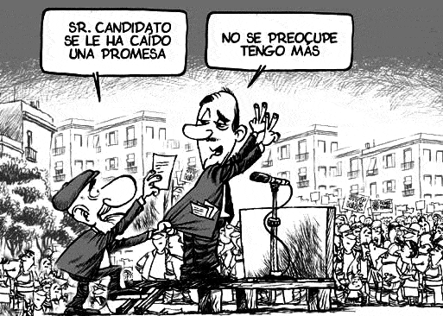
de grandes recursos de poder, en especial los medios de comunicación más poderosos e influyentes, pero también mediante la presión directa ejercida en los templos y, por supuesto, en los propios sitios de trabajo.

No fue el resultado de una conspiración, si por tal se entiende una concertación deliberada y planificada. Sí fue, en cambio, expresión clara de un alineamiento de las fuerzas dominantes en lo económico e ideológico, en respuesta a lo que esas fuerzas percibieron como una amenaza a su condición hegemónica y los privilegios de que disfrutan. Y siendo que no en todas las circunstancias el poder de la religión y el de las oligarquías económicas coinciden, en este caso sí lo hicieron, no de forma deliberada y tampoco porque sus intereses fuesen idénticos, sino porque consideraron que la amenaza provenía de una misma fuente. Villalta y el Frente Amplio representaron una posibilidad de cambio que esos dos poderes consideraron que subvertiría su hegemonía.

En ese sentido, Villalta lideró una coalición sociopolítica que, en forma embrionaria, tendía a modificar ese estado de cosas. Por un lado, el poder económico concentrado que ha propulsado la transnacionalización de la economía y que en el proceso chupa de grandes beneficios y de abundantes rentas, al costo de una crisis fiscal perpetua, el grave deterioro del empleo y la profundización de la desigualdad social. De otra parte, el poder de una religión conservadora que restringe la libertad humana y promueve la discriminación y la inequidad, así como la vigencia efectiva de ciudadanías de primero, segundo y tercer orden, con base en un oscuro entramado de prejuicios misóginos, patriarcales, machistas y diversifóbicos.

Siendo ese su origen, la coalición que se fue tejiendo alrededor de Villalta y el FA, era necesariamente heterogénea y compleja. Definitivamente no era comunista, y en muchos casos ni siquiera era de izquierda, excepto por un detalle básico compartido: la voluntad de cambio compartida. En su mayor parte, se movilizaban las simpatías hacia Villalta y el FA porque interesaba propiciar una reorientación de la economía, hacia una mayor equidad social y seguridad económica y hacia una recuperación de una mínima capacidad soberana de conducción del país. En menor grado, también confluían aquí grupos en búsqueda de un cambio cultural que rompiese con las cadenas que la religión conservadora impone sobre el cuerpo, la sexualidad, la afectividad y las familias.

El desafío iba dirigido, a un mismo tiempo, hacia quienes controlan la economía y hacia quienes controlan los cuerpos. Las respuestas fueron por ello simultáneas, sin ser necesariamente coincidentes. Sin embargo, sí es cierto que los grandes medios de comunicación funcionaron como al modo de nodos articuladores donde ambas campañas se encontraron y se entrelazaron. Ahí encontraban un fortísimo altavoz lo mismo los temas del “chavismo” y el “comunismo” y los de huida de inversiones y pérdida de empleos, como los del “matrimonio homosexual”, el aborto y “la” familia. Los numerosos debates televisivos y las incontables entrevistas dejaron testimonio elocuente de ello.

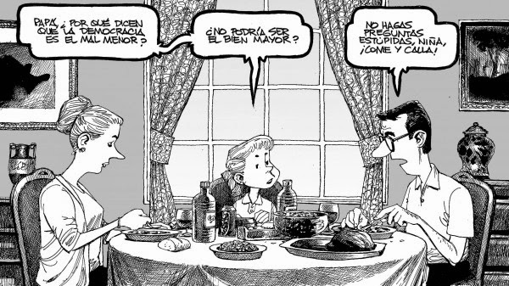
La amplia coalición que eventualmente habría llevado a Villalta a la presidencia (o, al menos, a la segunda ronda) fue abortada en el punto justo: se frenó su crecimiento y se podó su tamaño, lo suficiente como desactivar la amenaza. Ello, en todo caso, tiene cuanto menos dos consecuencias de crucial importancia:

a) Ilustra con crudeza acerca de los límites de la democracia en Costa Rica, en cuanto las estructuras hegemónicas del poder están en capacidad de interferir incluso en la vida personal de la gente, para condicionar y orientar su voto. Al cabo, las personas votan con una pistola en la sien. Ello tuvo además, un efecto secundario importante: jaló todo el debate político hacia posiciones que consideran intocables los privilegios del poder económico más concentrado y muestran total sumisión ante la asfixiante moralina que impone la religiosidad conservadora.

b) Ratifica, sin embargo, que esos poderes dominantes no la tienen todas consigo, y que hay conatos de rebelión de alcances nada despreciables. Y ello es así porque, a fin de cuentas, esos poderes enfrentan una gradual pero inexorable pérdida de legitimidad, resultante tanto de su corrupción inveterada, como de su incapacidad para generar respuestas apropiadas frente a las demandas y necesidades de sectores importantes –incluso mayoritarios- de la ciudadanía.

